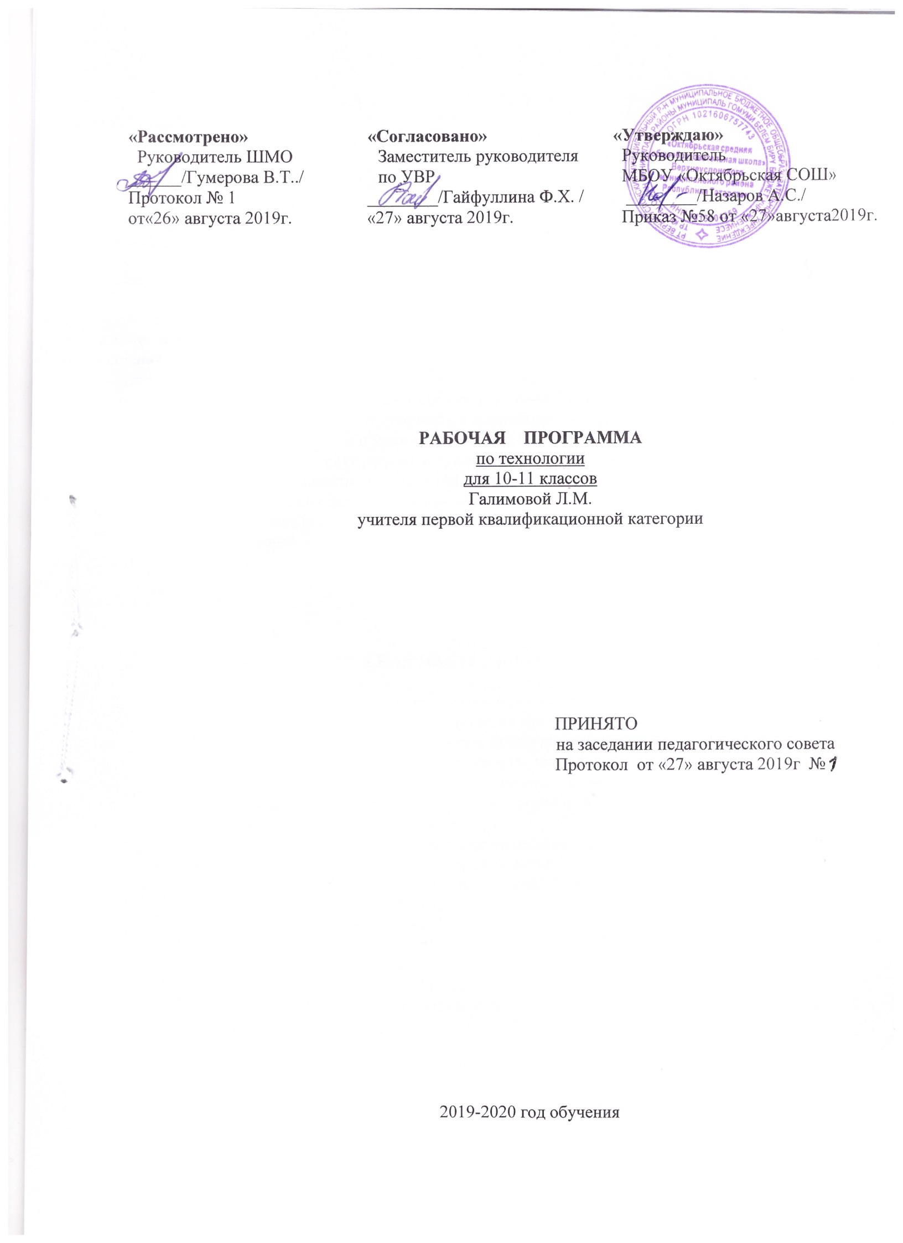

ПОЯСНИТЕЛЬНАЯ ЗАПИСКА

Рабочая программа по предмету «Технология» для 10-11 классов составлена на основе:

- Федерального компонента государственных образовательных стандартов начального общего, основного общего и среднего (полного) общего образования, утвержденного приказом Министерства образования и науки Российской Федерации от 05 марта 2004 года №1089.

-Примерной программы среднего общего образования по технологии;

- Основной образовательной программы среднего общего образования Муниципального

бюджетного общеобразовательного учреждения «Октябрьская средняя общеобразовательная школа» Верхнеуслонского муниципального района;

- Учебного плана Муниципального бюджетного общеобразовательного учреждения «Октябрьская средняя общеобразовательная школа» Верхнеуслонского муниципального района на 2019-2020 учебный год;

При реализации программы используется учебник для 10-11 класса: Технология: Учебник для 10-11
класса общеобразовательных учреждений под редакцией В.Д. Симоненко
Рабочая программа разработана на 35 часов (1 час в неделю), общее количество часов в год –
35часов для 10 класса, 34 часа для 11 класса.

ТРЕБОВАНИЯ К УРОВНЮ ПОДГОТОВКИ УЧАЩИХСЯ
Знать/понимать
влияние технологий на общественное развитие; составляющие современного производства товаров или услуг; способы снижения негативного влияния производства на окружающую среду: способы организации труда, индивидуальной и коллективной работы; основные этапы проектной деятельности; источники получения информации о путях получения профессионального образования и трудоустройства.
Уметь
Оценивать потребительские качества товаров и услуг; составлять планы деятельности по изготовлению и реализации продукта труда; использовать в технологической деятельности методы решения творческих задач. Проектировать материальный объект или услугу; оформлять процесс и результаты проектной деятельности; выбирать средства и методы реализации проекта; выполнять изученные технологические операции; планировать возможное продвижение материального объекта или услуги на рынке товаров и услуг; уточнять и корректировать профессиональные намерения. Использовать полученные знания и умения в выбранной области деятельности для проектирования материальных объектов или услуг резюме и проведения самопрезентации. Повышения эффективности своей практической деятельности; организации трудовой деятельности при коллективной форме труда; решения практических задач в выбранном направлении технологической подготовки; самостоятельного анализа рынка образовательных услуг и профессиональной деятельности; рационального поведения на рынке труда, товаров и услуг.

СОДЕРЖАНИЕ ТЕМ УЧЕБНОГО КУРСА.
(10 класс)
Производство, труд и технологии

ТЕХНОЛОГИИ И ТРУД КАК ЧАСТИ ОБЩЕЧЕЛОВЕЧЕСКОЙ КУЛЬТУРЫ. 15 часов

Влияние технологий на общественное развитие. (2 часа)

Основные теоретические сведения. Технология как часть общечеловеческой культуры, оказывающая влияние на развитие науки, техники, культуры и общественные отношения. Понятие

- технологической культуре. Взаимообусловленность технологий, организации производства и характера труда в различные исторические периоды. Взаимообусловленность технологий, организации производства и характера труда для организаций различных сфер хозяйственной деятельности.

Практические работы. Ознакомление с деятельностью производственного предприятия. Анализ технологий, структуры и организации производства.

Варианты объектов труда. Промышленные предприятия, предприятия сферы обслуживания, информационные материалы.

Современные технологии материального производства, сервиса и социальной сферы.
(3часа)

Основные теоретические сведения. Взаимовлияние уровня развития науки, техники и технологии и рынка товаров и услуг. Научные открытия, оказавшие значительное влияние на развитие технологий. Современные технологии машиностроения, обработки конструкционных материалов, пластмасс. Современные технологии электротехнического и радиоэлектронного производства. Современные технологии строительства. Современные технологии легкой промышленности и пищевых производств. Современные технологии производства сельскохозяйственной продукции. Автоматизация и роботизация производственных процессов. Современные технологии сферы бытового обслуживания. Характеристика технологий в

здравоохранении, образовании и массовом искусстве и культуре. Сущность социальных и политических технологий. Возрастание роли информационных технологий.

Практические работы. Ознакомление с современными технологиями в промышленности, сельском хозяйстве, сфере обслуживания. Подготовка рекомендаций по внедрению новых технологий и оборудования в домашнем хозяйстве, на конкретном рабочем месте или производственном участке.

Варианты объектов труда. Описания новых технологий, оборудования, материалов, процессов.

Технологическая культура и культура труда (2 часа)

Основные теоретические сведения. Технологическая культура в структуре общей культуры. Технологическая культура общества и технологическая культура производства. Формы проявления технологической культуры в обществе и на производстве.Основные составляющие культуры труда работника. Научная организация как основа культуры труда. Основные направления научной организации труда: разделение и кооперация труда, нормирование туда, совершенствование методов и приемов труда, обеспечение условий труда, рациональная организация рабочего места. Эстетика труда.

Практические работы. Оценка уровня технологической культуры на предприятии или в организации ближайшего окружения. Характеристика основных составляющих научной организации труда учащегося.

Варианты объектов труда. Деятельность на рабочем месте представителей различных профессий. Рабочее место учащегося.

Производство и окружающая среда. (4 часа)

Основные теоретические сведения. Хозяйственная деятельность человека как основная причина загрязнения окружающей среды. Основные источники загрязнения атмосферы, почвы и воды. Рациональное размещение производства для снижения экологических последствий хозяйственной деятельности. Методы и средства оценки экологического состояния окружающей среды. Способы снижения негативного влияния производства на окружающую среду: применение экологически чистых и безотходных технологий; утилизация отходов.

Практические работы. Выявление источников экологического загрязнения окружающей среды. Оценка радиоактивного загрязнения местности и продуктов. Изучение вопросов утилизации отходов. Разработка проектов по использованию или утилизации отходов.

Варианты объектов труда. Окружающая среда в классе, школе, поселке. Измерительные приборы и лабораторное оборудование. Изделия с применением отходов производства или бытовых отходов.

Рынок потребительских товаров и услуг. 4часа

Основные теоретические сведения. Особенности рынка потребительских товаров и услуг. Субъекты рынка товаров и услуг. Законодательные и нормативные акты, регулирующие отношения продавца и покупателя. Основные положения законодательства о правах потребителя и производителя. Сертификация изделий и услуг. Маркировка продовольственных и промышленных товаров. Потребительские качества продовольственных и промышленных товаров. Методы оценки потребительских качеств товаров и услуг. Правила приобретения и возврата товаров.Электронная коммерция в системе Интернет. Значение страхования в современном обществе. Виды страхования. Обязательное страхование. Развитие системы страхования в России. Страхование жизни и имущества. Выбор страховой компании.

Практические работы. Ознакомление с основными положениями закона об охране прав потребителей. Чтение маркировки различных товаров. Изучение рынка товаров и услуг в Интернет.

Варианты объектов трудаЭтикетки различных товаров. Информация в сети Интернет

ТЕХНОЛОГИИ ПРОЕКТИРОВАНИЯ И СОЗДАНИЯ МАТЕРИАЛЬНЫХ ОБЪЕКТОВ ИЛИ УСЛУГ. 20 часов

Проектирование в профессиональной деятельности (4 часа)

Основные теоретические сведения. Значение инновационной деятельности предприятия в условиях конкуренции. Инновационные продукты и технологии. Основные стадии проектирования технических объектов: техническое задание, техническое предложение, эскизный проект, технический проект, рабочая документация. Роль экспериментальных исследований в проектировании.

Практические работы. Определение возможных направлений инновационной деятельности

- рамках образовательного учреждения или для удовлетворения собственных потребностей. Варианты объектов труда. Объекты инновационной деятельности: оборудование,

инструменты, интерьер, одежда и др.

Информационное обеспечение процесса проектирования. Определение потребительских качеств объекта труда (4 часа)

Основные теоретические сведения. Определение цели проектирования. Источники информации для разработки: специальная и учебная литература, электронные источники информации, экспериментальные данные, результаты моделирования. Методы сбора и систематизации информации. Источники научной и технической информации. Оценка достоверности информации. Эксперимент как способ получения новой информации. Способы хранения информации. Проблемы хранения информации на электронных носителях. Использование опросов для определения потребительских качеств инновационных продуктов. Бизнес-план как способ экономического обоснования проекта. Технические требования и экономические показатели. Стадии и этапы разработки. Порядок контроля и приемки.

Практические работы. Проведение опросов и анкетирования. Моделирование объектов.
Определение требований и ограничений к объекту проектирования.

Варианты объектов труда. Объекты проектной деятельности школьников, отвечающие профилю обучения.

Нормативные документы и их роль в проектировании. Проектная документация (2 часа)

Основные теоретические сведения. Виды нормативной документации, используемой при проектировании. Унификация и стандартизация как средство снижения затрат на проектирование и производство. Учет требований безопасности при проектировании. Состав проектной документации. Согласование проектной документации (на примере перепланировки квартиры).

Практические работы. Определение ограничений, накладываемых на предлагаемое решение нормативными документами.

Варианты объектов труда. Эскизные проекты школьников в рамках выполняемого проекта и отвечающие профилю обучения. Учебные задачи.

Введение в психологию творческой деятельности (4 часа)

Основные теоретические сведения. Виды творческой деятельности. Влияние творческой деятельности на развитие качеств личности. Пути преодоления психолого-познавательного барьера. Раскрепощение мышления. Этапы решения творческой задачи. Виды упражнений для развития творческих способностей и повышения эффективности творческой деятельности.

Практические работы. Выполнение упражнений на развитие ассоциативного мышления, поиск аналогий.

Варианты объектов труда. Творческие задания, связанные с проектной деятельностью школьников и отвечающие профилю обучения. Сборники учебных заданий и упражнений.

Интуитивные и алгоритмические методы поиска решений 4 часа.

Основные теоретические сведения. Выбор целей в поисковой деятельности. Значение этапа постановки задачи. Метод «Букета проблем». Способы повышения творческой активности личности. Преодоление стереотипов. Ассоциативное мышление. Цели и правила проведения мозгового штурма (атаки). Эвристические приемы решения практических задач. Метод фокальных объектов. Алгоритмические методы поиска решений. Морфологический анализ.

Практические работы. Применение интуитивных и алгоритмических методов поиска решений для нахождения различных вариантов выполняемых школьниками проектов.

Варианты объектов труда. Проектные задания школьников. Сборники учебных заданий и упражнений.

Анализ результатов проектной деятельности (2 часа)

Основные теоретические сведения. Методы оценки качества материального объекта или услуги, технологического процесса и результатов проектной деятельности. Экспертная оценка. Проведение испытаний модели или объекта. Оценка достоверности полученных результатов.

Практические работы. Анализ учебных заданий. Подготовка плана анализа собственной проектной деятельности.

Варианты объектов труда. Объекты проектирования школьников. Сборники учебных заданий и упражнений.

Презентация результатов проектной деятельности 2 часа.

Основные теоретические сведения. Определение целей презентации. Выбор формы презентации. Особенности восприятия вербальной и визуальной информации. Методы подачи информации при презентации.

Практические работы. Подготовка различных форм презентации результатов собственной проектной деятельности. Компьютерная презентация.

Варианты объектов труда. Объекты проектирования школьников. Сборники учебных заданий и упражнений.

СОДЕРЖАНИЕ ПРОГРАММЫ УЧЕБНОГО ПРЕДМЕТА
(11 класс)
I. Производство, труд и технологии

1. Организация производства (8 часов)
1.1. Структура современного производства (4 часа)
Основные теоретические сведения.
Сферы профессиональной деятельности: сфера материального производства и непроизводственная сфера. Представление об организации производства: сферы производства, отрасли, объединения, комплексы и предприятия. Виды предприятий и их объединений. Юридический статус современных предприятий в соответствии с формами собственности на средства производства: государственные, кооперативные, частные, открытые и закрытые акционерные общества. Цели и функции производственных предприятий и предприятий сервиса. Формы руководства предприятиями. Отрасли производства, занимающие ведущее место в регионе.
Понятие о разделении и специализации труда. Историческое развитие разделения труда. Формы разделения труда.
Формы современной кооперации труда. Профессиональная специализация и профессиональная мобильность.
Практические работы.
Анализ форм разделения труда в организациях и предприятиях посёлка. Описание целей деятельности, особенности производства и характера продукции предприятий ближайшего окружения. Таблица профессий, относящихся к материальному и нематериальному производству.
Составление схемы структуры предприятия и органов управления.

1.2. Нормирование и оплата труда (2 часа)

Основные теоретические сведения
Основные направления нормирования труда в соответствии с технологией и трудоемкостью процессов производства: норма труда, норма времени, норма выработки, норма времени обслуживания, норма численности, норма управляемости, технически обоснованная норма. Методика установления и пересмотра норм.
Зависимость формы оплаты труда от вида предприятия и формы собственности на средства производства. Понятие заработной платы. Сдельная и повременная формы оплаты труда: виды, применение и способы расчёта. Роль заработной платы в стимулировании труда.
Практические работы
Определение вида оплаты труда для работников разных профессий. Сопоставление достоинств и недостатков различных форм оплаты труда. Определение преимущественных областей применения различных форм оплаты труда.

1.3. Научная организация труда (2 часа)
Основные теоретические сведения
Факторы, влияющие на эффективность деятельности организации. Менеджмент в деятельности организации. Составляющие культуры труда: научная организация труда, трудовая и технологическая дисциплина, безопасность труда и средства ее обеспечения, эстетика труда. Формы творчества в труде. Обеспечение качества производимых товаров и услуг. Организационные и технические возможности повышения качества товаров и услуг.
Понятие о морали и этике. Профессиональная этика. Общие нормы профессиональной этики. Ответственность за соблюдение норм профессиональной этики.
Практические работы
Проектирование рабочего места учащегося, современного рабочего места. Анализ рабочего дня и эффективная его организация.
Варианты объектов труда
Модели или эскизы организации рабочего места.

II. Технология проектирования и создания материальных
объектов или услуг (8 часов)

1. Функционально - стоимостной анализ (2 часа)

Основные теоретические сведения
Цели и задачи функционально - стоимостного анализа (ФСА). ФСА как комплексный метод технического творчества. Основные этапы ФСА: подготовительный, информационный, аналитический, творческий, исследовательский, рекомендательный и внедрения.
Практические работы
Применение элементов функционально-стоимостного анализа для нахождения различных вариантов выполняемых школьниками проектов. Решение творческих задач.

2. Защита интеллектуальной собственности (4 час)

Основные теоретические сведения
Понятие интеллектуальной собственности. Способы защиты авторских прав. Публикации. Рационализаторское предложение. Объекты на которые выдаётся патент: открытие и изобретение, промышленный образец и полезная модель. Правила регистрация товарных знаков и знака обслуживания.
Практические работы
Разработка товарных знаков. Разработка различных форм защиты проектных предложений (тезисы докладов, краткие сообщения, заявки на полезную модель или промышленный образец).

3. Презентация результатов проектной деятельности (2 час)
Основные теоретические сведения
Определение целей презентации. Выбор формы презентации. Особенности восприятия вербальной и визуальной информации. Использование технических средств в процессе презентации. Организация взаимодействия участников презентации.

Практические работы
Подготовка различных форм презентации результатов собственной проектной деятельности. Компьютерная презентация.
Варианты объектов труда
Объекты проектирования школьников. Учебные задания.

Профессиональное самоопределение и карьера (4 часа)

Изучение рынка труда, профессий и профессионального образования (2 часа)

Основные теоретические сведения
Способы изучения рынка труда и профессий: конъюнктура рынка труда и профессий, спрос и предложения работодателей на различные виды профессионального труда, средства получения информации о рынке труда и путях профессионального образования.
Виды и формы получения профессионального образования. Региональный рынок образовательных услуг. Центры профконсультационной помощи. Методы поиска источников информации о рынке образовательных услуг.
Практические работы
Изучение регионального рынка труда и профессий и профессионального образования. Знакомство с центрами профконсультационной помощи.

Планирование профессиональной карьеры (4 часа)

Основные теоретические сведения
Пути получения образования, профессионального и служебного роста. Виды и уровни профессионального образования и профессиональная мобильность.
Формы самопрезентации. Содержание резюме.
Практические работы
Сопоставление профессиональных планов с состоянием здоровья, образовательным потенциалом, личностными особенностями. Подготовка резюме и формы самопрезентации.
Варианты объектов труда
Резюме.

Творческая проектная деятельность (11 часов)

В течение отведённого времени ученики выполняют проект по уточнению своих профессиональных намерений «Мои жизненные планы и профессиональная карьера».
Обсуждение идей и исследований. Оценка возможностей, необходимых для выполнения проекта. Сбор и обработка необходимой информации. Планирование работы.
Практическая деятельность по выполнению проекта. Консультации по выполнению практической части проекта. Корректировка деятельности. Оформление пакета документации.
Оценка качества выполненной работы. Подготовка к защите и защита проекта.

TЕМАТИЧЕСКОЕ ПЛАНИРОВАНИЕ (10 класс)

№ | Раздел, тема | Кол-во
п/п |  | часов
 | ПРОИЗВОДСТВО, ТРУД И ТЕХНОЛОГИИ
I. | ТЕХНОЛОГИИ И ТРУД КАК ЧАСТИ ОБЩЕЧЕЛОВЕЧЕСКОЙ КУЛЬТУРЫ | 15
1.1 | Влияние технологий на общественное развитие. | 2
1.2 | Современные технологии материального производства, сервиса и | 3
 | социальной сферы.
1.3. | Технологическая культура и культура труда | 2
1.4 | Производство и окружающая среда. | 4
1.5 | Рынок потребительских товаров и услуг. | 4
II. | Технология проектирования и создания материальных объектов | 20
 | или услуг
2.1 | Проектирование в профессиональной деятельности. | 4
2.2 | Информационное обеспечение процесса проектирования. Определение | 4
 | потребительских качеств объекта труда
2.3 | Нормативные документы и их роль в проектировании. Проектная | 2
 | документация.
2.4 | Введение в психологию творческой деятельности. | 2
2.5 | Интуитивные и алгоритмические методы поиска решений. | 4
2.6 | Анализ результатов проектной деятельности | 2
2.7 | Презентация результатов проектной деятельности | 2
 | Итого | 35

Тематическое планирование 11 класс

№ | Наименование тем, разделов | Всего  часов | Теория | Практика
I. | Производство, труд и технологии | 8
1. | Организация производства | 8 | 4 | 4
1.1 | Структура современного производства | 4 | 2 | 2
1.2 | Нормирование и оплата труда | 2 | 1 | 1
1.3 | Научная организация труда | 2 | 1 | 1
II. | Технология проектирования и создания материальных объектов или услуг | 8 | 3 | 5
1 | Функционально - стоимостной анализ | 2 | 1 | 1
2 | Защита интеллектуальной собственности | 4 | 1 | 2
3 | Презентация результатов проектной деятельности | 2 | 1 | 2
III. | Профессиональное самоопределение и карьера | 7 | 4 | 3
1 | Изучение рынка труда, профессий и профессионального образования | 4 | 2 | 2
2 | Виды и формы получения профессионального образования | 2 | 1 | 1
3 | Планирование профессиональной карьеры | 1 | 1
IV. | Творческая проектная деятельность | 11 | 2 | 10
 | Всего часов | 34 | 12 | 22



